【实验名称】：动态IP地址DHCP实验
学生姓名：杨滕超 合作学生：无
实验地点：济事楼330网络实验室 实验时间：2023年11月6日
【实验目的】
通过本次实验，学生可以熟悉和理解DHCP协议的相关知识，包括其中的工作原理和过程、可以深入了解DHCP服务器分配IP地址、子网掩码、默认网关等网络配置信息的过程。同时，学生通过和之前实验的比较，从而了解动态配置IP地址和手动配置IP地址的区别和其中动态配置IP地址的优势，感受IP地址配置的发展过程。
【实验原理】
DHCP即动态主机配置协议，它在大型局域网环境中起着重要作用，它集中管理和分配IP地址，让主机可以动态获得IP地址、网关地址、DNS服务器地址等信息，并提高地址的利用率。
DHCP采用客户端/服务器模型，其中DHCP服务器负责动态分配主机地址。当网络主机向DHCP服务器发送地址申请时，DHCP服务器会回复相关的地址配置信息，实现网络主机地址信息的动态配置。
这种方式的好处是简化了网络管理，减轻了手动配置IP地址的负担，提高了整个网络的灵活性和可扩展性。同时，动态分配的IP地址可以在不同时间段内供给不同的主机使用，提高了IP地址的利用效率。
DHCP协议采用UDP作为传输协议进行通信。当主机需要获取IP地址时，它会通过发送请求消息到DHCP服务器的67号端口进行通信。DHCP服务器则会回复应答消息给主机的68号端口。
UDP（User Datagram Protocol）是一种无连接的传输协议，它提供了一种简单的数据传输服务，适用于那些对实时性要求较高、数据传输可靠性要求较低的应用场景。相比之下，TCP（Transmission Control Protocol）是一种面向连接的传输协议，它提供了可靠的、有序的数据传输服务，适用于那些对数据完整性和顺序性要求较高的应用场景。
通过使用UDP作为传输协议，DHCP可以实现轻量级的通信，减少了额外的开销，提高了通信速度和效率。
DHCP是C/S模式运行的，所以使用DHCP的设备称为客户端，它可以让设备自动地从DHCP服务器中获得IP地址以及其他配置参数；而提供DHCP服务的设备为服务端，它负责为客户端分配IP地址和其他网络配置参数。
使用DHCP客户端有如下好处:
- 降低了配置和部署设备的时间：服务手动配置设备的网络参数，而是通过DHCP自动获取，节省了配置时间和人力成本。
- 降低了配置错误的可能性：手动配置网络参数可能会导致配置错误，而DHCP自动分配可以避免此类问题，确保正确的网络配置。
- 实现集中化设备管理的IP地址分配：通过DHCP服务器，网络管理员可以集中管理IP地址的分配和管理，可以有效地管理大规模网络中的IP地址分配。
路由器配置DHCP的步骤如下：
- 设置不可用的地址区间：首先确定哪些IP地址范围不可用，例如网路中已经手动配置的IP地址，可以将这些地址排除在DHCP地址池之外，以避免地址冲突。
- 建立地址池：为DHCP配置一个地址池，为它选择一个容易识别的标识符。这个地址池将包含可用的IP地址，可以用来分配给DHCP客户端。
- 设置DHCP地址池的网络号和掩码（反码）：指定DHCP服务器地址池所属的网络号和子网掩码。这将定义DHCP服务器可以分配的IP地址范围。
- 在地址池中选择一个未使用的地址进行分配：当DHCP服务器受到来自客户端的请求时，它会从地址池中选择一个未被分配的IP地址，并将其分配给客户端设备。
- 设置客户端的默认网关：DHCP服务器还可以将默认网关的信息一并分配给客户端。默认网关是客户端设备用于访问其他网络或互联网的路由器地址。
- 设置域名服务器：DHCP服务器还可以提供域名服务器（DNS）的信息给客户端。这样客户端设备在访问互联网时就能够解析域名为相应的IP地址。
- 设置其他相关选项服务：根据需求，可以设置其他相关的DHCP选项，如时间服务器、WINS服务器等，以提供额外的网络配置参数给客户端。
【实验设备】
PC机一台，并安装有Cisco Packet Tracer软件
【实验步骤】
- 按照PPT示例图连接网路设备。
- 配置路由器接口IP地址。
- 检查此时每台PC是否存在IP地址，相互ping。
- 配置DHCP。
- 验证各个PC的IP地址并相互ping。
- 增加一个路由器和PC，通过串口于现有路由器连接。
- 同样配置DHCP，验证是否成功配置。
【实验现象】
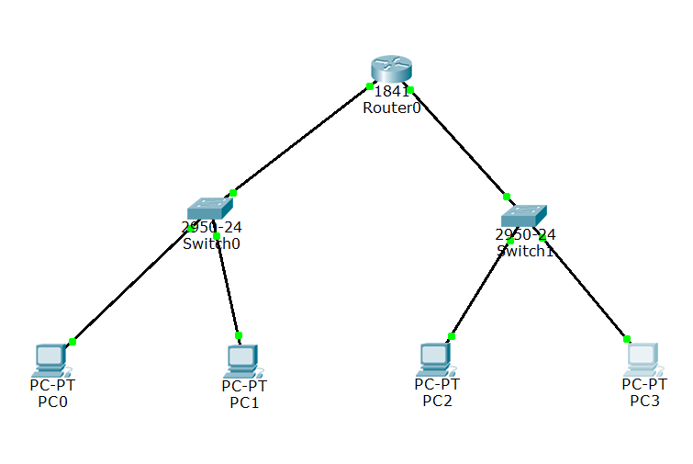
图 1 初始连线
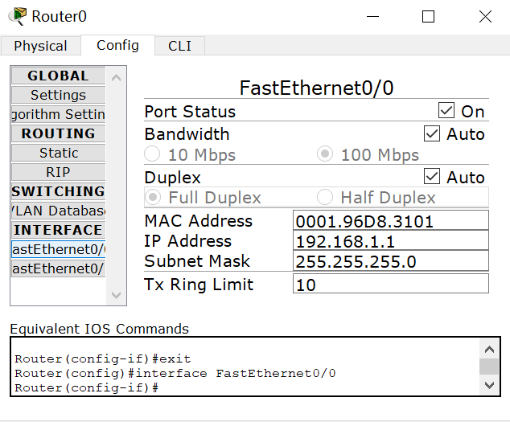
图 2 配置路由器IP地址1
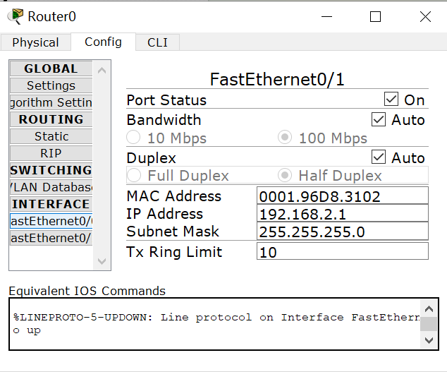
图 3 配置路由器IP地址2
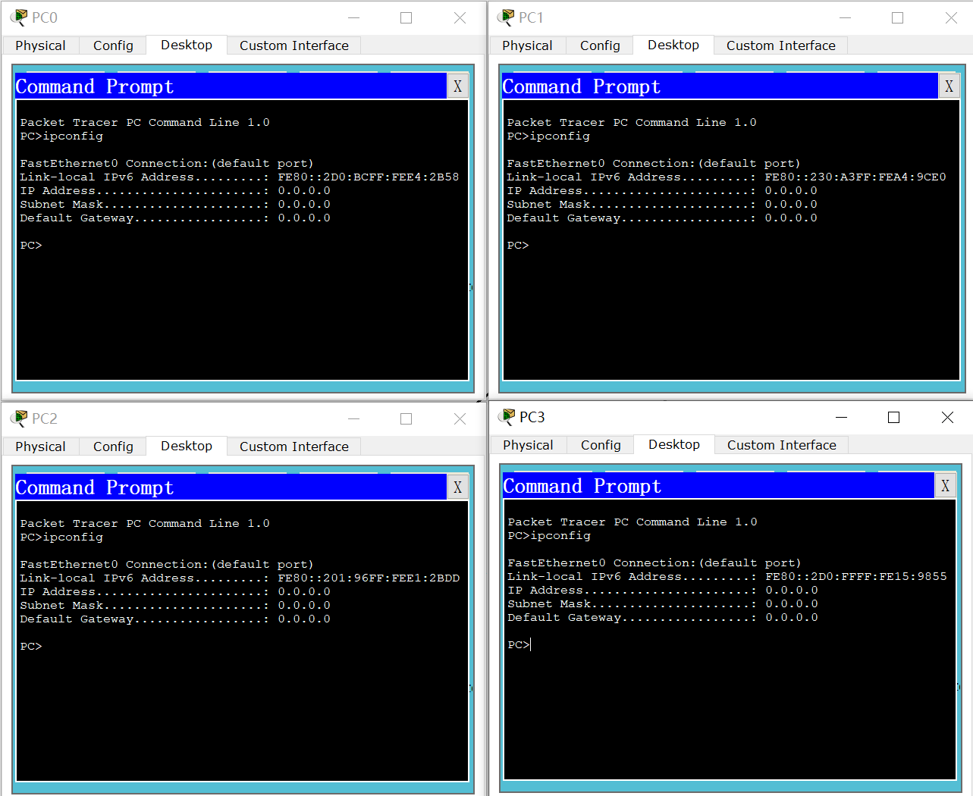
图 4 配置DHCP前检查CP的IP地址
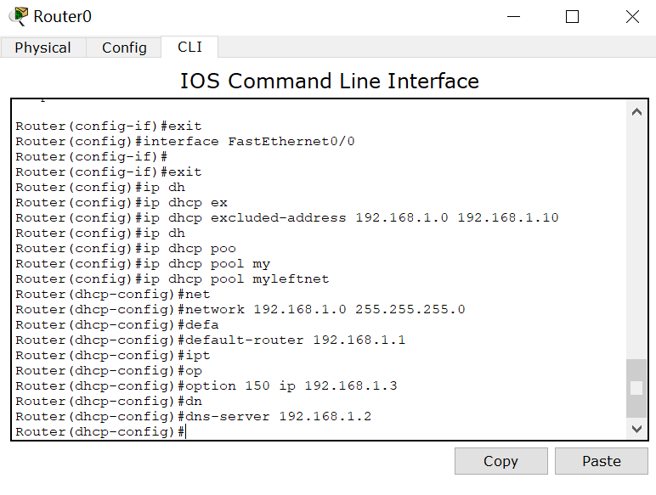
图 5 配置DHCP1
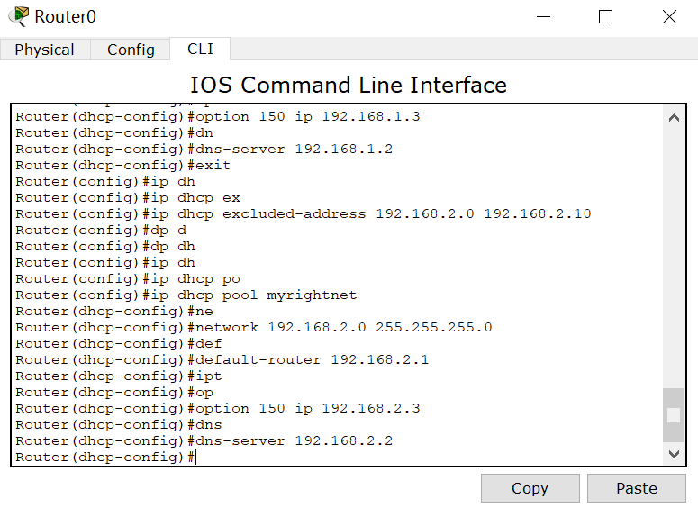
图 6 配置DHCP2
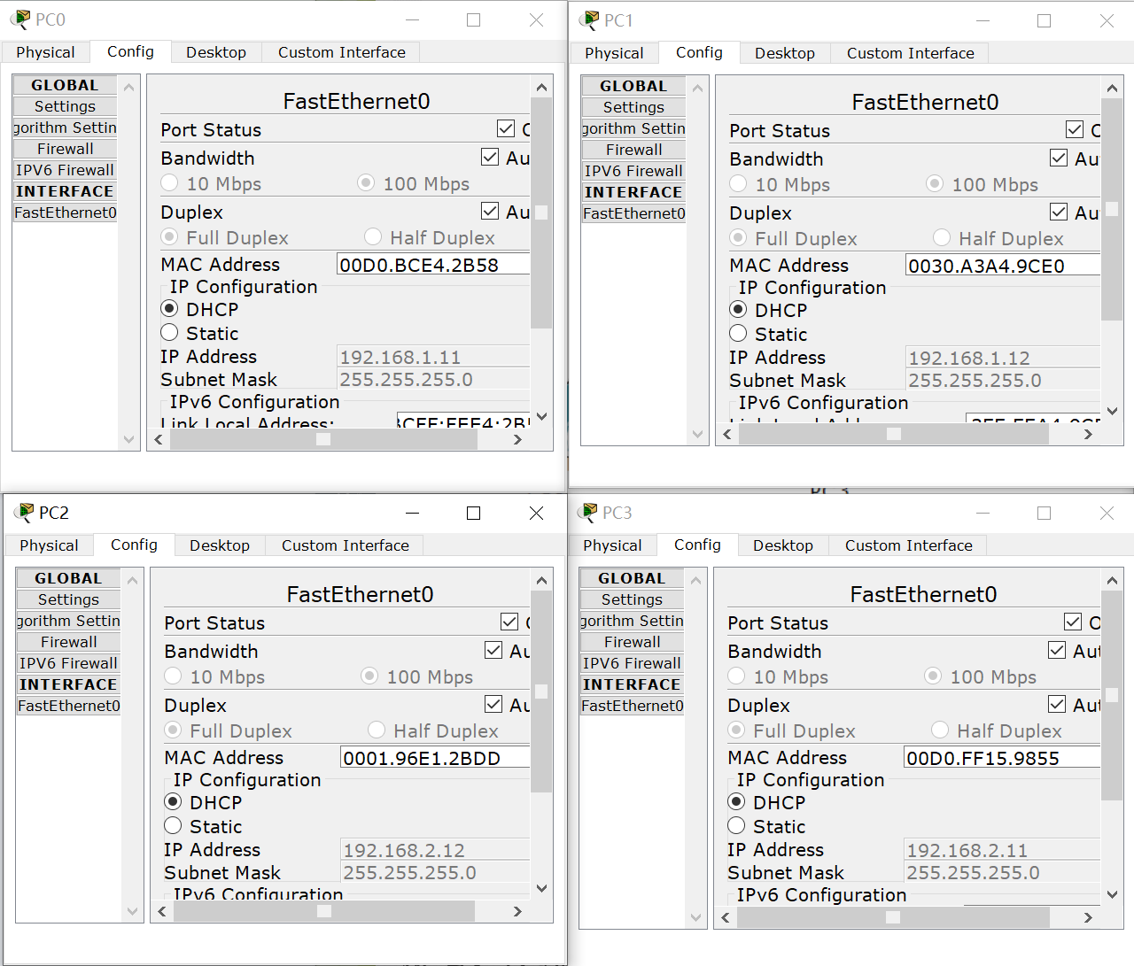
图 7 检查配置后PC的IP地址
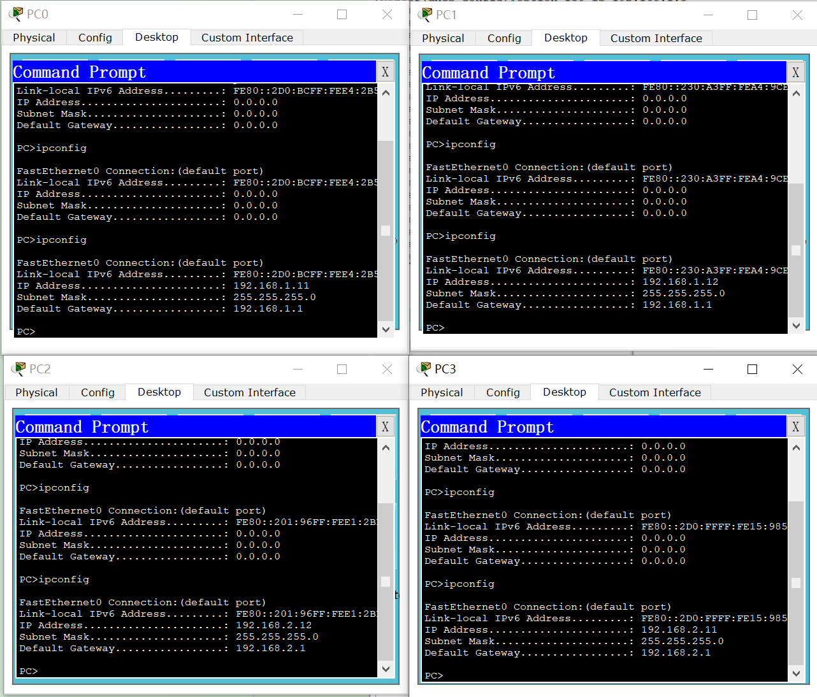
图 8 检查配置后每台PC连通性
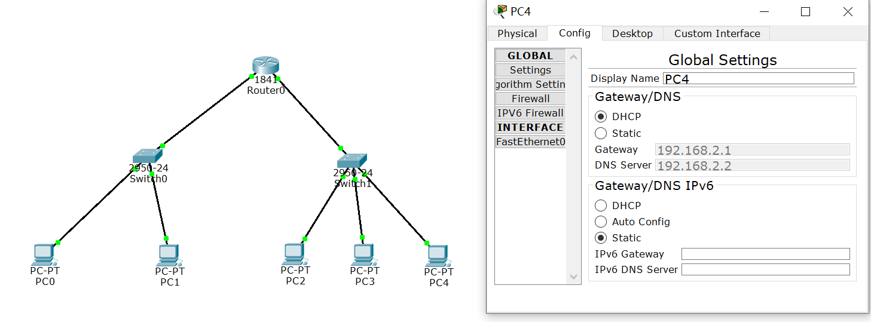
图 9 增加一台PC并配置
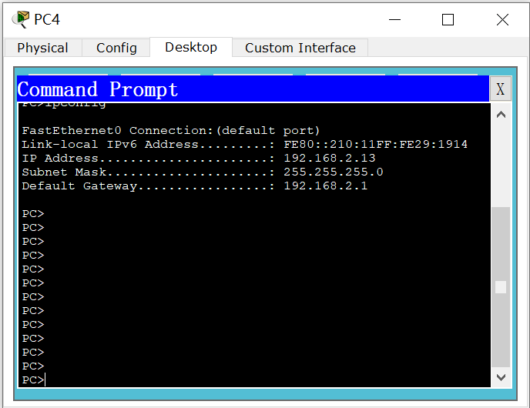
图 10 增加一台PC配置后的IP地址
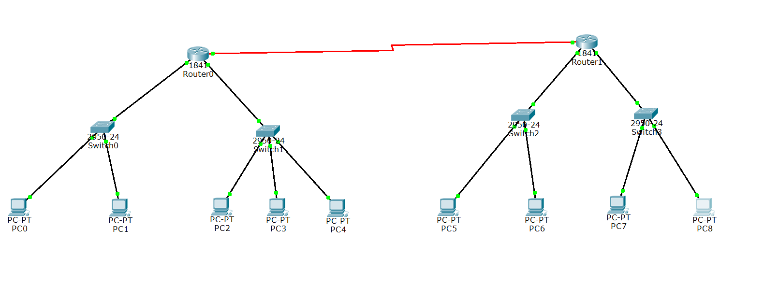
图 11 增加路由器以PC并用串口连接
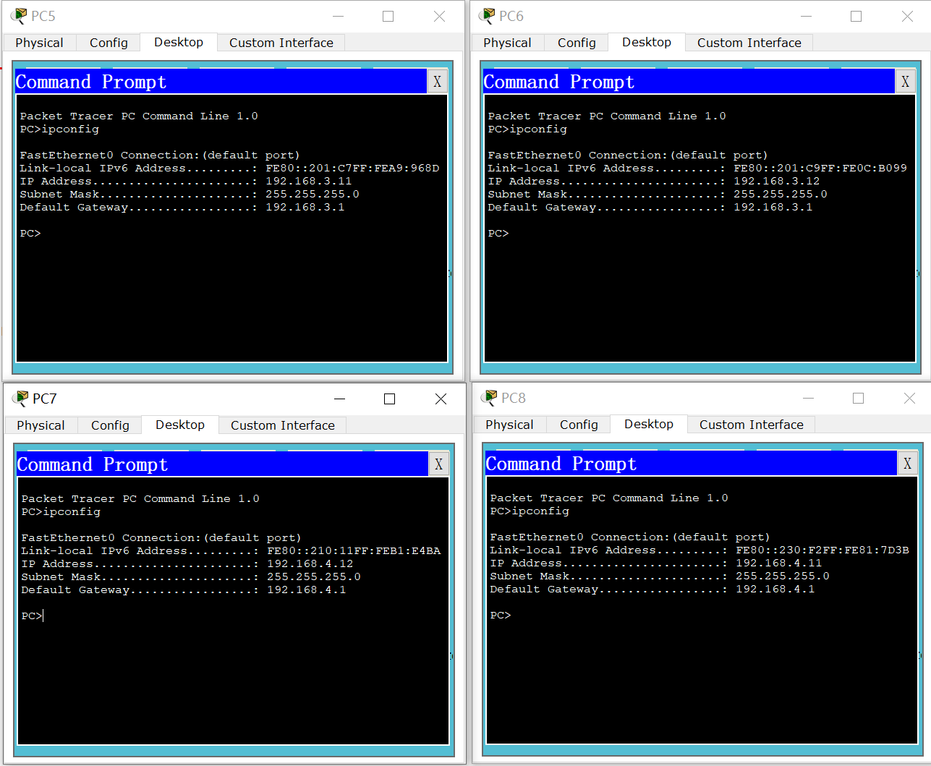
图 12 配置完成后检查连通性
【分析讨论】
在实验中有几处地方需要注意，首先是配置路由器接口以及DHCP配置完成后，仍然需要对PC进行配置。当然这个配置也仅仅是简单地打开DHCP选项。也只有这样，每台PC才能受到所分配的动态IP地址，无需手动配置。同时，在配置第二台路由器管辖的网路的时候，仍然需要配置FastEthernet的接口IP地址，这样DHCP才能生效，本人在实验的过程中因为在这点的疏忽，因此实验进度一直被卡着。但是试想这一点，若没有路由器端口的IP地址，又如何能让DHCP生效？
首先配置之前自然是没有IP地址分配的。那么为什么在客户端点击打开了DHCP选项就可以使得PC获得所分配的IP地址呢？本人结合网上资料以及思考，当打开了DHCP选项之后，即加入了这个局域网，就会广播这个消息从而去寻找可用的DHCP。这时候我们又在路由器上设置了地址池，路由器作为DHCP服务器收到了PC所广播的消息，就会向客户端以UDP的协议发送回给客户端PC。路由器作为自动管理的设备分配IP地址，从而大大简化IP地址配置的工作。
但是试想这样一种情况，这台路由器出现了故障，那么其管理的所有PC都将因此出现问题，对于单点的配置和分布式的配置还是得有一个权衡。

【实验名称】：动态IP地址DHCP实验
学生姓名：杨滕超 合作学生：无
实验地点：济事楼330网络实验室 实验时间：2023年11月6日
【实验目的】
通过实验，学生可以了熟悉并了解OSPF协议，了解其中OSPF协议的工作原理、路由选择算法和网络拓扑的发现过程。同时，学生可以通过实验验证OSPF邻居关系的建立，了解其中OSPF协议通过另据关系建立和维护网络中的路由信息。
【实验原理】
OSPF(Open Shortest Path First)路由协议是一种链路状态路由协议，用于在同一个自治系统(AS)内的路由域中进行路由选择。在OSPF中，所有的路由器都维护一个相同的数据库，称为链路状态数据库(Link State Database)。链路状态数据库中包含了整个AS中的链路状态信息，如链路的带宽、延迟、可靠性等。每个路由器通过交换链路状态更新报文（Link State Update，LSU）来更新链路状态数据库。
通过链路状态数据库的信息，每个路由器可以计算出最短路径树，即通过最少的跳数或最低的路径成本到达目的地。这样，每个路由器就可以构建出自己的OSPF路由表，将数据包转发到最佳的路径上。
OSPF的路由选择是基于开销（Cost）的，开销可以是链路的带宽、延迟等。OSPF使用Dijkstra算法来计算最短路径树。
OSPF具有以下特点：
- 分层结构：OSPF将整个AS划分为区域（Area），每个区域内的路由器只维护该区域的链路状态信息，减少了链路状态数据库的规模和计算开销。
- 快速收敛：OSPF支持快速的链路状态收敛，当网络拓扑发生变化时，只需要更新受影响的链路状态信息，而不是全局地更新整个路由表。
- 支持VLSM：OSPF可以适应可变长度子网掩码（VLSM）的网络环境，可以更灵活地管理IP地址空间。
- 支持可靠性：OSPF具有容错和冗余设计，支持路由器之间的冗余连接，以提高网络的可靠性和容错能力。
【实验设备】
PC机一台，并安装有Cisco Packet Tracer软件
【实验步骤】
- 仿照PPT中设计并配置网络拓图连接。
- 配置PC机、服务器以及路由器的IP地址
- 配置OSPF之前检查PC间是否能相互联通。
- 检查只配置一个路由器的OSPF是否能相互联通。
- 检查配置两个路由器的OSPF的PC连通性。

【实验现象】
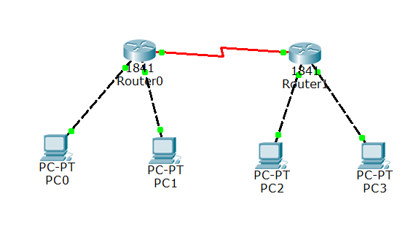
图 13 网络连接图
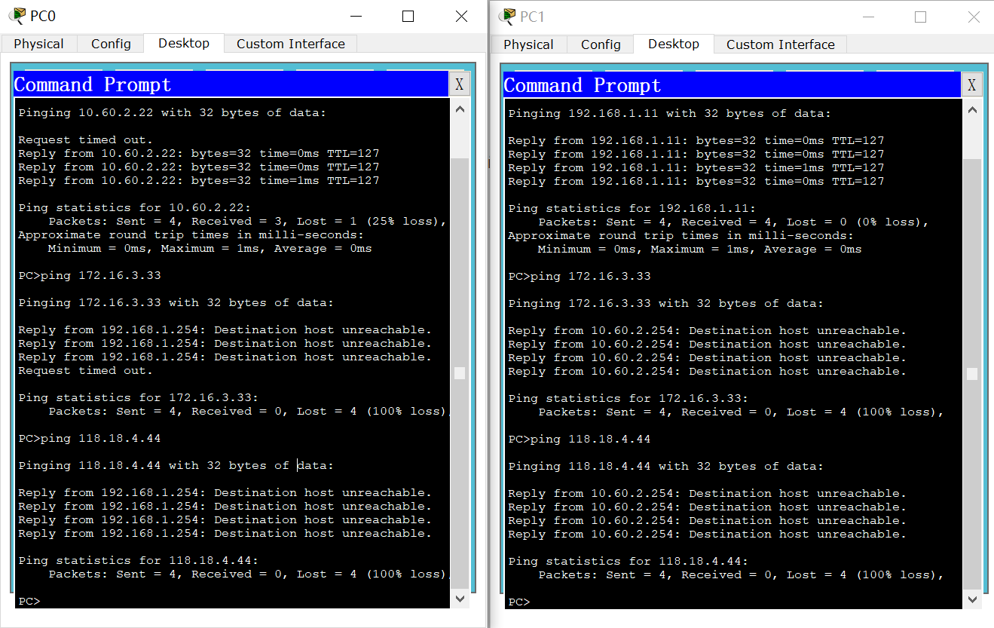
图 14 配置前连通性1
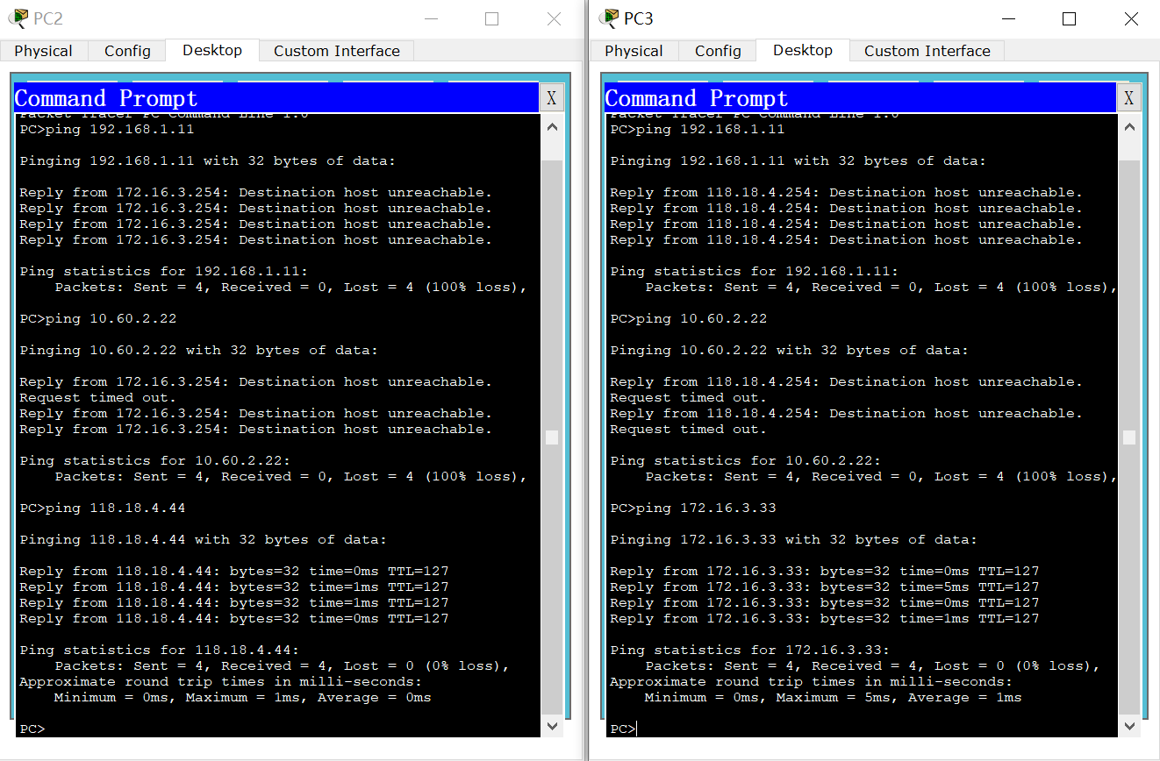
图 15 配置前连通性2
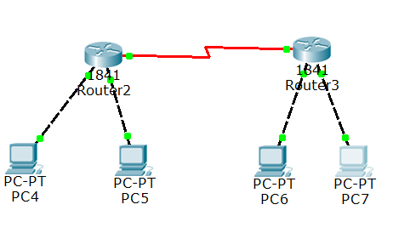
图 16 只配置一个OSPF网络连接图
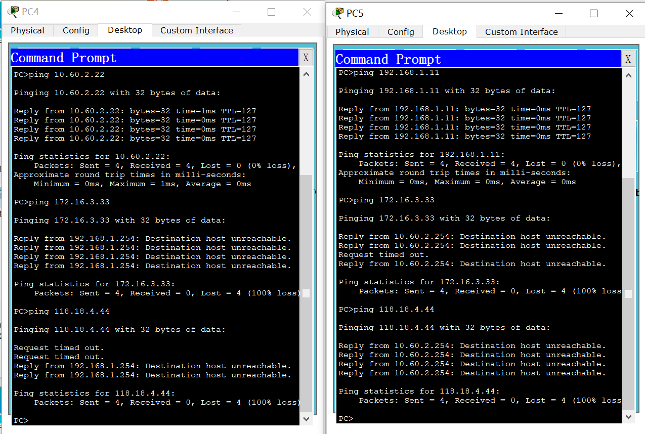
图 17 只配置一个OSPF连通性1
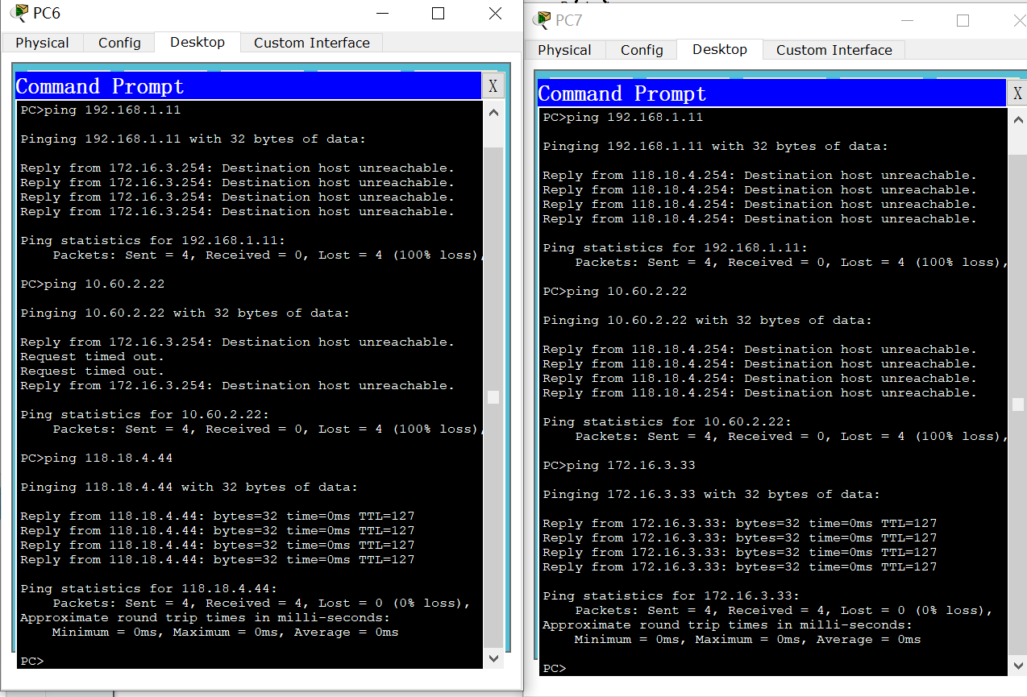
图 18 只配置一个OSPF连通性2
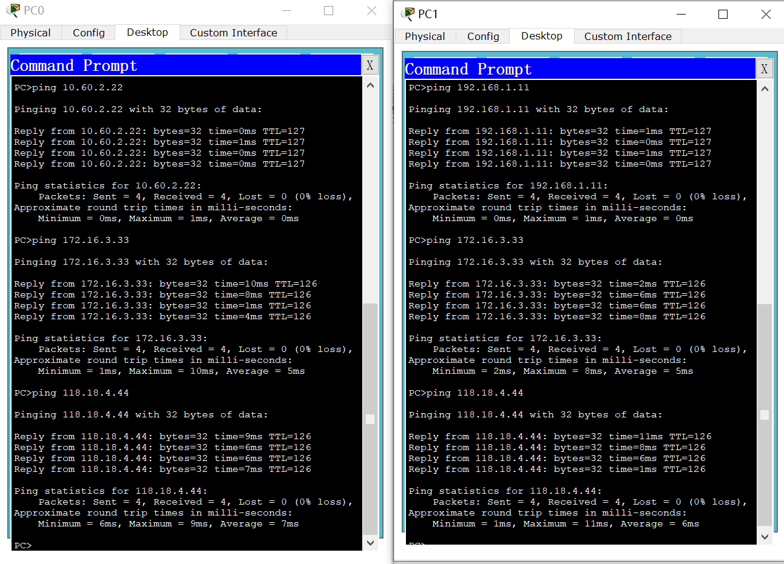
图 19 配置OSPF后连通性1
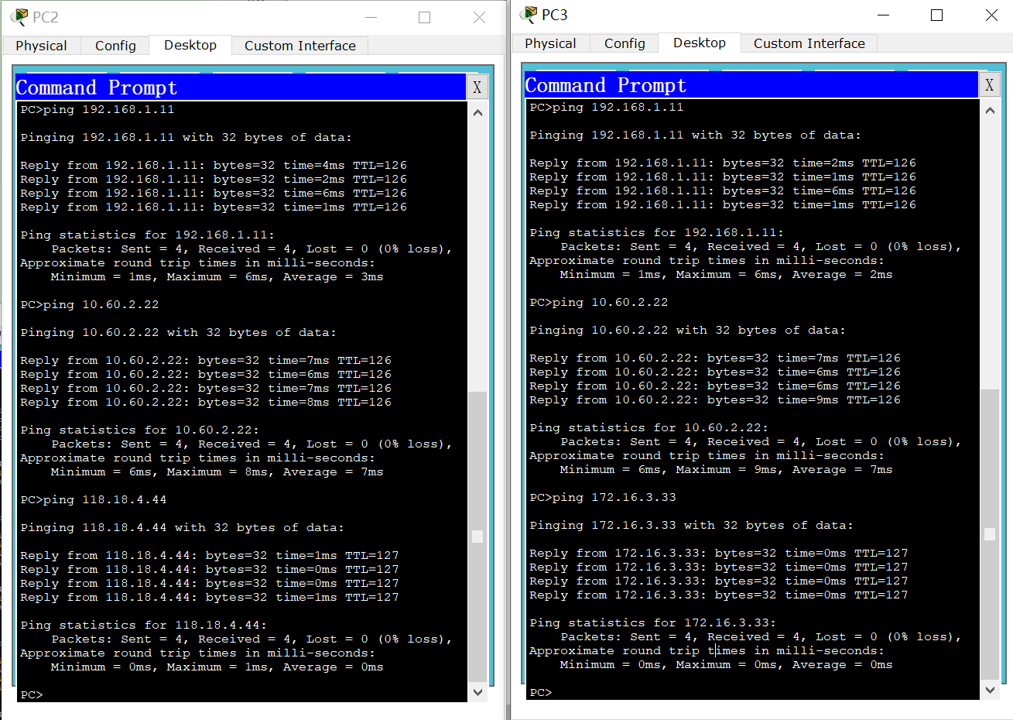
图 20 配置OSPF后连通性2
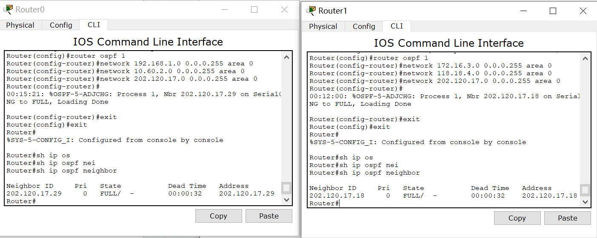
图 21 查看邻居关系
【分析讨论】
在两个路由器都没有配置OSPF的时候，只有在相同路由器的的PC可以相互ping通，而不同路由器的PC是无法ping通的。因为此时，路由器之间并没有建立有效的路由信息，无法进行正确的数据转发，导致ping请求无法到达目标计算机。
而仅仅配置一台路由器的OSPF同样是无法在不同路由器的PC之间相互ping通的，此时对于没有配置OSPF的路由器来说转发的请求仍然会被阻止或丢失。
而当两个路由器都配置了OPSF之后，几台PC之间的ping才是相互联通的。配置OPSF会使得路由器建立邻居关系，并交换路由信息，从而使得整个网络形成一张拓扑图，可以正确地路由数据包或请求到达目标计算。
其中，路由器的邻居关系在OSPF中十分重要。本次实验中，我了解到：路由器会发送Hello消息来探测邻居，并且当邻居关系建立后，会相互交换链路状态更新。通过查看路由器的邻居表路由器获得邻居信息。
因此，OSPF可以得到最佳路径，支持分层的设计，可以将网络划分为不同的区域，减少路由器之间的信息交换。因此，相比于之间实验中的RIP或者静态路由，OSPF更加方便快捷，具有较快的收敛速度，相信也更加使用于大型的复杂网络的构建，减少人工以及出错的成本。

